Fecha: 22 de marzo de 2013

Boletín de prensa Nº 685

LUNES 25 DE MARZO CLASES NORMALES PARA INSTITUCIONES EDUCATIVAS MUNICIPALES



La Secretaría de Educación Municipal informa que el lunes 25 de marzo, día festivo, las instituciones educativas de Pasto tendrán clases normalmente y como compensatorio se dará el miércoles 27 de marzo.

La determinación tomada tras la solicitud presentada por la Asociación de Rectores, Directores de instituciones y centros educativos y el Sindicato del Magisterio de Nariño, fue aprobada a través circular 014 de la Secretaría de Educación Municipal.

Fuente: Secretario de Educación, Jaime Guerrero Vinueza. Celular: 3164244300

VINCÚLATE A LA HORA DEL PLANETA

La Alcaldía de Pasto a través de la Secretaría de Gestión Ambiental invita a los ciudadanos a vincularse este sábado 23 de marzo entre las 8:30 y las 9:30 de la noche a “La hora del planeta” esta campaña del Fondo Mundial para la Naturaleza (WWF) que se llevará a cabo en todo el mundo, tiene como objetivo concienciar sobre la

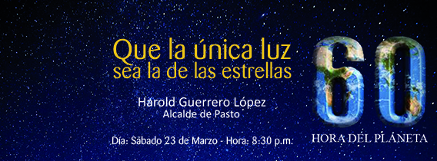

importancia de los recursos naturales. La iniciativa invita a los ciudadanos a apagar las luces de sus hogares y empresas.

AUTORIDADES EN ALERTA POR LLUVIAS

La Unidad Municipal Para la Gestión del Riesgo de Desastres, implementó los planes de contingencia para mitigar y afrontar la temporada invernal. Hasta el momento no se han presentado hechos que lamentar, sin embargo hizo un llamado para que la comunidad contribuya en el mantenimiento de las alcantarillas para evitar inundaciones.

El director del Concejo Municipal de Gestión del Riesgo, Darío Gómez, precisó que se han identificado zonas vulnerables como las construcciones dentro de las márgenes del río Pasto donde hay especial vigilancia, de igual forma en las edificadas ubicadas en terrenos de amenaza alta.

El funcionario reiteró a la comunidad que informe oportunamente a los organismos de socorro y autoridades sobre situaciones en las que se puedan presentar riesgos de inundaciones o deslizamientos.

Fuente: Director del Concejo Municipal de Gestión del Riesgo, Darío Gómez. Celular: 3155809849

AVANZAN EN POLÍTICA PÚBLICA DE PRIMERA INFANCIA Y DISCAPACIDAD
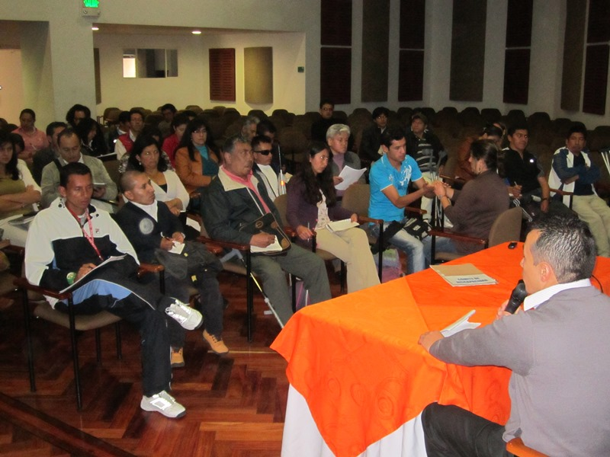
Validar la ruta de construcción de la política pública de primera infancia e infancia, revisar compromisos de la estrategia de cero a siempre y crear equipos de trabajo para el cumplimiento de las metas establecidas, fue el objetivo del subcomité de infancia y primera infancia que realizó la Alcaldía Municipal a través de la Secretaría de Bienestar Social.

Así mismo se desarrolló el comité de discapacidad donde se trató la construcción del plan de acción para este año y la reglamentación y socialización de la última normatividad vigente en esta materia. Con este tipo de encuentros se busca garantizar los derechos de los niños y niñas del municipio como también de la población con discapacidad.

Fuente: Secretaria de Bienestar Social, Laura Patricia Martínez Baquero. Celular: 3016251175

APROBADO PLAN DE MANEJO DE TRÁNSITO POR OBRAS DE LA CALLE 20

La Secretaría de Tránsito y Transporte aprobó el Plan de Manejo de Tránsito Fase I para la intervención de la red de alcantarillado de la calle 20 entre carreras 19 y 30. Esta obra beneficiará a más de 46 mil personas que habitan los sectores aledaños. Todos los tramos inician su intervención el 1 de abril y culminan el 1 de julio.

Tramo 1. Calle 20 entre Carreras 27 y 30.
Tramo 2. Calle 20 entre carreras 25 y 27.
Tramo 3. Calle 20 entre carreras 21 A y 25.
Tramo 4 Calle 20 entre carreras 20 y 21A.

Se recomienda tomar como vías alternas la calle 22 y carrera 27, como también dar cumplimiento a los cronogramas de pico y placa establecidos, estar pendiente de la señalización en la zona para tomar los correspondientes desvíos.

Fuente: Subsecretario Operativo, Fernando Bastidas. Celular: 3146780287

TURISMO RELIGIOSO EN PASTO

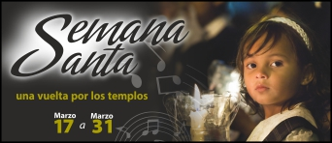

‘Una vuelta por los templos de Pasto’ se denominó la programación que se realizará durante la Semana Santa que busca resaltar la importancia, conservación y cultura del patrimonio religioso de la Ciudad. Por esta razón, la Secretaría de Desarrollo Económico y Competitividad a través de la Subsecretaría de Turismo y la Secretaría de Cultura, invitan a propios y turistas a vincularse a las actividades.

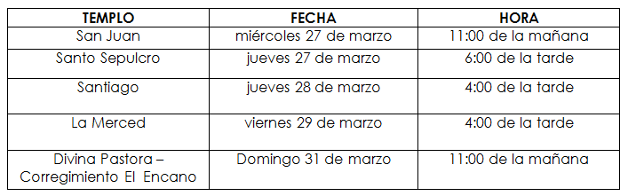

PLAN DE CONTINGENCIA PARA SEMANA SANTA

Controlar las ventas ambulantes que invaden el espacio público, así como el ingreso y salidas de los templos de Pasto, además de brindar asistencia y orientación a las personas que emprenden peregrinaciones hacia diferentes puntos en la Ciudad y fuera de ella, son los principales objetivos de La Administración Municipal para la Semana Santa.

La Dirección de Espacio Público de Pasto, los organismos que hacen parte del Concejo Municipal de Gestión del Riesgo y la Diócesis de Pasto, ya han implementado un plan especial para Semana Santa en el cual se busca garantizar la movilidad de propios y visitantes, según lo explicó el director de Espacio Público, Álvaro Ramos, se restringirán las ventas en las entradas de los templos, además de forma concertada se dispondrán lugares para la venta de artículos religiosos, de comidas y de otros elementos durante esta temporada.

En coordinación con el Concejo Municipal de Gestión del Riesgo se han dispuesto distintos puntos de atención a las personas que salen en peregrinación en la salida al sur, en el norte y en el oriente, además de la zona céntrica de Pasto. La atención se hará con entidades de socorro como Cruz Roja, Bomberos Voluntarios, Defensa Civil, Tránsito Municipal y autoridades como la Policía y el Ejército Nacional.

Fuente: Director de Espacio Público, Álvaro Ramos Pantoja. Celular: 3155817981

ALCALDÍA CELEBRÓ DÍA MUNDIAL DEL AGUA

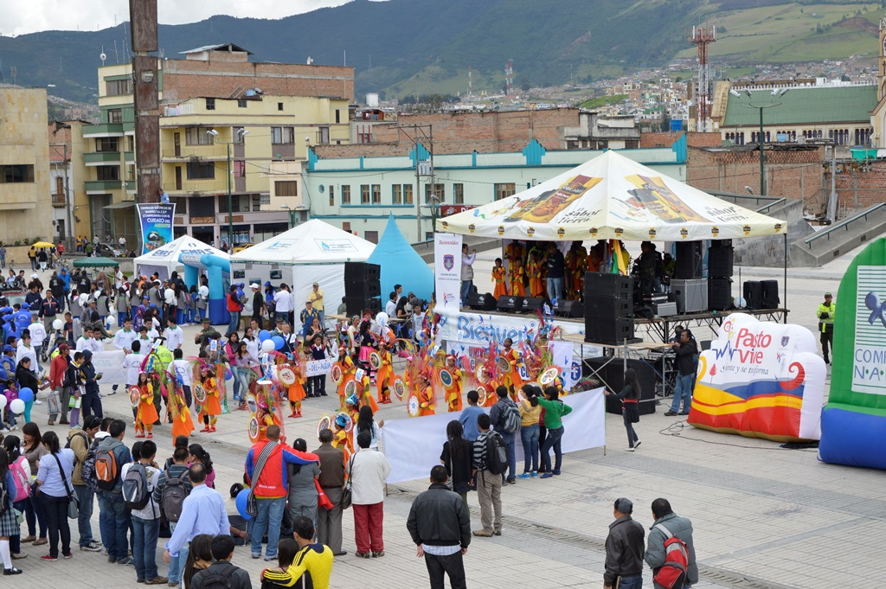

Con actividades culturales donde los niños fueron los protagonistas, se conmemoró el día mundial del agua. La Secretaría de Gestión Ambiental en su propósito del cambio cultural hacia una transformación productiva coordinó con apoyo de otras instituciones ambientalistas y varias dependencias de la administración local una variada programación con mensajes de reflexión sobre la protección del vital líquido.

El ecologista Henry Sánchez, quien ha recorrido varios países del mundo entregando mensajes de conciencia ambiental, fue una de las figuras de la jornada luego de haber culminado en la Plaza del carnaval y la Cultura, una marcha de 10 kilómetros descalzo. El también deportista invitó a niños, jóvenes y adultos a promover el uso racional del recurso hídrico para evitar que en el futuro éste tienda a ir desapareciendo.

Fuente: Secretaria de Gestión Ambiental, Miriam Herrera. Celular: 3117146594

AUTORIDADES SE TOMAN INSTITUCIONES EDUCATIVAS

En desarrollo de los operativos que adelanta la Alcaldía de Pasto en coordinación con la Secretaría de Gobierno, la Subsecretaría de Convivencia y Derechos Humanos y la Subsecretaría de Control; que tienen como propósito de verificar y controlar el consumo de sustancias psicoactivas y el porte ilegal de armas; los funcionarios entregaron un parte positivo tras la jornada desarrollada en la Institución Educativa Municipal Ciudadela Educativa de Pasto, Sede central. La subsecretaría de Convivencia y Derechos Humanos, Yara Velazco Guerrero, informó que en este establecimiento no se encontró armas blancas, ni sustancias psicoactivas.

Por otra parte, la subsecretaria verificó que los establecimientos comerciales aledaños a la institución educativa estén cumpliendo con la actividad que tiene matriculada en Cámara de Comercio, y la legalidad de los documentos como certificado de Sayco y Acinpro y de industria y comercio.

Fuente: Subsecretaria de Convivencia y Derechos, Yara Maritza Velazco Guerrero. Celular: 3137657805

Pasto Transformación Productiva

María Paula Chavarriaga Rosero
Jefe Oficina de Comunicación Social
Alcaldía de Pasto

